
浙江省嘉兴市2018届高三3月普通高校招生选考科目教学测试
生物试题
一、选择题（本大题共28小题，每小题题列出的四个备选项中只有一个是符合题目要求的，不选、多选、错选均不得分）
1.下列关于生物多样性和环境问题的叙述，正确的是
A.生物多样性是指物种多样性和遗传多样性
B.温室效应导致海平面上升从而使我国北方地区变湿润
C.臭氧保护生物免受短波辐射伤害从而保护生物多样性
D.酸雨的形成与化石燃料燃烧产生的碳、硫氧化物有关
2.下列不属于等位基因的是
A.控制碗豆种子形状的基因R、R B.控制人类ABO血型的基因I^{A}、I^{B}
C.控制果蝇眼色的X⁺、X^{W} D.控制豌豆花色的基因C、c
3.下列关于群落的叙述，正确的是
A.水生群落表水层是浮游生物活动的主要场所，因为该层光照充足、氧含量高、温度较高
B.沙漠群落中的灌木在水平方向上倾向于均匀分布，因为灌木间彼此竞争营养和水分
C.苔原的植物多数依靠有性生殖，因为后代适应能力强能抵抗极度严寒的恶劣环境
D.湖底开始的演替基质和环境条件比较好，因为有大量有机质和有生存力的孢子和种子等
4.下列关于细胞生命活动的叙述，正确的是
A.衰老细胞细胞核的体积变小
B.蝌蚪尾的消失通过细胞分化实现
C.高度分化的植物细胞不具有全能性
D.癌细胞表面的粘连蛋白数量比正常细胞少
5.下列各项中，效应B淋巴细胞和淋巴干细胞相同的是
A.粗面内质网的数量 B.细胞的分裂能力
C.核糖体的功能 D.细胞的分化能力
6.如图表示光合作用碳反应示意图，数字代表物质。下列叙述正确的是
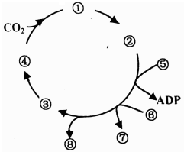
A.②是3-磷酸甘油酸
B.④的全称是核酮糖五磷酸
C.⑦在叶绿体基质中被还原
D.碳反应生成的三碳糖主要用于合成蔗糖
7.如图①～④表示四种化合物的元素所组成。下列叙述正确的是
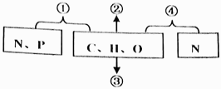
A.若①是ATP，那么P存在于腺嘌呤中
B.若②是油脂，那么O的含量较糖类少
C.若③是糖元，那么彻底水解后会产生CO₂和H₂O
D.若④是氨基酸，那么N只存在与中央碳原子相连的氨基中
8.下列关于植物细胞渗透作用的叙述中，错误的是
A.植物细胞的渗透作用属于被动转运
B.细胞液与细胞溶胶之间可发生渗透作用
C.植物细胞发生渗透失水时，有水分子进入液泡中
D.质壁分离复原过程中的洋葱表皮细胞，渗透作用逐渐加强
9.下列过程中，专门针对某种特定病原体的是
A.巨噬细胞在炎症反应中吞噬病原体
B.皮肤角质细胞对病原体的物理屏障作用
C.皮肤和粘膜的分泌物对病原体的化学防御作用
D.效应细胞毒T细胞对被病原体感染的细胞发起攻击
10.真核细胞需氧呼吸部分过程如图所示。下列叙述错误的是
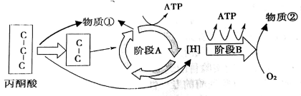
A.丙酮酸分解为物质①是分步进行的
B.特殊物质携带的氢传递给氧形成物质②
C.阶段A释放的少量能量均用于合成ATP
D.阶段B有关的酶镶嵌在线粒体的内膜上
11.染色体在细胞周期中的行为变化如图所示。下列叙述错误的是
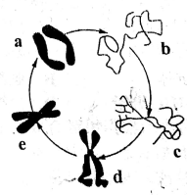
A.a→b过程中发生了胞质分裂
B.b→c过程中有蛋白质通过核孔进入细胞核
C.c→d过程中核膜逐渐解体成单层膜的小泡
D.e→a过程中纺锤丝的牵引导致着丝粒分裂
12.下列关于生物进化的叙述，错误的是
A.自然选择是生物进化的动力和机制
B.数代的人工选择可将微小变异积累成显著变异，从而培育出新品种
C.基因座位杂合的个体通过有性生殖产生的变异，是生物进化的唯一前提
D.进化论认为同一物种的种群在不同环境中可发生性状分歧而发展出多个物种
13.关于孟德尔对自由组合现象解释的验证，下列叙述错误的是
A.测交这种交配类型属于杂交
B.进行测交实验验证时F₁为母本
C.测交子代的性状分离比与基因型比例相同
D.测交子代表现型的种类可反映F₁产生的配子种类
14.在进行“探究2，4-D对插枝生根的作用”正式实验前，一般要先进行预实验以确定2，4-D对插枝生根作用的浓度范围。下列叙述错误的是
A.2，4-D是生长素类植物生长调节剂
B.预实验不需要用清水处理插枝作为对照组
C.预实验的2，4-D浓度梯度比较大
D.插枝应选同种植物上长势相同的枝条
15.下列关于人类染色体的叙述，正确的是
A.性染色体只存于生殖细胞中
B.性别决定只与性染色体有关，与其上的基因无关
C.显微镜观察有丝分裂中期的细胞，可以看到染色体组型
D.红绿色盲致病基因可通过X染色体由外祖父传递给外孙
16.为了验证酶的高效性及发挥作用需要温和的条件，某实验小组设计了如下的实验方案，其中FeCl₃溶液能催化H₂0₂分解而释放0₂。下列叙述错误的是
试管编号 | 加入材料 |  | 气泡
1 | 5mL3%H₂O₂ | 0.5mL蒸馏水
2 | 5mL3%H₂O₂ | 0.5mL新鲜猪肝匀浆
3 | 5mL3%H₂O₂ | 0.5mL3.5%FeCl₃溶液
4 | 5mL3%H₂O₂ | 0.5mL100℃处理过的猪肝匀浆
A.新鲜猪肝匀浆含有过氧化氢酶是实验原理之一
B.2号与4号试管在相同的温度条件下进行实验
C.2号试管在初期产生气泡最多则实验目的达成
D.1、2和3号试管间的比较也可验证酶的专一性
17.下列关于人体激素的叙述中，正确的是
A.促甲状腺激素释放激素的靶器官是甲状腺
B.促甲状腺激素能促进垂体分泌某种激素及垂体形态发育
C.甲状腺激素能促进物质代谢、能量转换和中枢神经系统发育
D.甲状腺激素主要包括含碘的三碘甲腺原氨酸和不含碘的甲状腺素
18.下列物质中，人体内环境中一般没有的是
A.抗体 B.血浆蛋白
C.MHC分子 D.白细胞介素-2
19.如图表示根据甲链合成乙链的过程，甲、乙是核苷酸长链，①是催化该过程的酶，②、③是核苷酸之间的化学键，④是合成原料。下列叙述正确的是
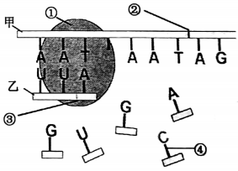
A.①具有解开DNA双螺旋的作用
B.②是磷酸二酯键，③是氢键
C.④是由胞嘌呤、核糖、磷酸结合而成的
D.乙链中每3个相邻碱基组成1个密码子
20.如图所示为T₂噬菌体侵染细菌实验中的一组，下列叙述正确的是
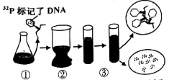
A.本组实验中的细菌先用³²P的培养基培养一段时间
B.子代噬菌体中具有放射性的个体占大多数
C.悬浮液中放射性较高的原因可能是搅拌不充分
D.沉淀中放射性偏低的原因可能是保温时间过长
21.西瓜育种流程的某些过程如下图。下列叙述错误的是
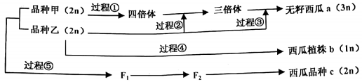
A.过程①所用试剂一般为秋水仙素
B.过程②和③中品种乙授粉的作用相同
C.过程④一般只作为育种的中间环节
D.过程⑤后一般要经过选择、纯合化等手段培育出品种c
22.果蝇卷翅（Cy)是野生型（Cy⁺)的显性突变基因，位于常染色体上。CyCy⁺雄果蝇经辐射诱变后与Cy⁺Cy⁺雌果蝇杂交获F₁。F₁中卷翅雄果蝇再与野生型雌果蝇单对获交，其中某一对果蝇的杂交子代如下表。根据统计结果判断该过程中最可能发生的变异是
卷翅雄性 | 野生型雄性 | 卷翅雌性 | 野生型雌性
146 | 0 | 0 | 163
A.易位 B.缺失 C.重复 D.倒位
23.下图为某高等动物细胞减数分裂不同时期的模式图，①和②是相互交换的染色体片段。下列叙述中错误的是
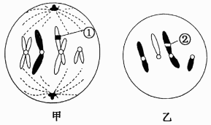
A.图甲细胞处于MⅡ中期，在MⅠ和MⅡ之间染色体没有复制
B.由图可以看出，MⅠ时可以观察到同源染色体之间有交叉现象
C.图甲所示细胞若继续分裂可能会发生等位基因分离
D.两图所示的细胞，不可能来自于同一个精原细胞
24.某种群下一年的种群数量（N_{t+l})与当年的种群数量(N₁)之间的关系如图，其中虚线e代表N_{t+l}/N_{t}=l。下列叙述错误的是
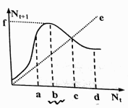
A.该种群的环境容纳量为r
B.种群数量为b时，种群数量增长最快
C.种群数量为c时，种群数量基本稳定
D.种群数量为d时，种群数量将减少
25.果蝇眼色色素的产生必须有染色体上的显性基因A。不产生色素的个体眼晴呈白色。另一条非同源染色体性基因B使色素呈紫色，基因型b时眼色为红色。一对纯合果蝇杂交，结果如下：
P | F₁ | F₂
红眼雌性×白眼雄性 | 紫眼雌性、红眼雄性 | 3/8紫眼、3/8红眼、2/8白眼
A.F₁雌、雄果蝇的配子都有4种基因型
B.控制色素产生的基因位于X染色体上
C.F₂中白眼雌果蝇既有纯合子又有杂合子
D.F₂中紫眼雌果蝇与紫眼雄果蝇的比例为1:1
26.图甲、乙分别表示载体介导和通道介导的两种被动转运方式。下列叙边正确的是
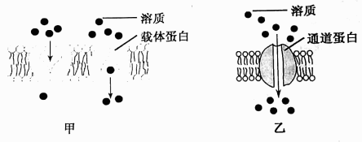
A.载体蛋白的功能可被溶质类似物抑制
B.载体蛋白和通道蛋白转运的物质均是离子
C.载体蛋白具有特异性而通道蛋白则不具有
D.通道蛋庙是否开放由被转运物质浓度决定
27.人用手提着不同质量的重物时，上肢肌肉的长度不变，而肌肉的张力不同。科研人员利用蛙的坐骨神经腓肠肌标本，研究电刺激坐骨神经对肌肉张力的影响。已知腓肠肌每个肌细胞至少受1个运动神经末稍的支配，运动神经元兴奋时其支配的肌细胞一定能兴奋且都达到最大张力。实验结果如下。下列叙述正确的是
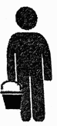
刺激强度（ν） | 0.17 | 0.19 | 0.21 | 0.23 | 0.25 | 0.27 | 0.29
张力（S) | 0.00 | 0.40 | 2.11 | 9.25 | 11.54 | 12.00 | 12.00
A.随着刺激强度的增加，发生动作电位的神经纤维数目增加
B.引起每根神经纤维发生动作电位的最低刺激强度是相同的
C.给予0.27ν的刺激强度时，腓肠肌所有肌细胞均已发生动作电位
D.若将该标本放于较高Na⁺浓度溶液中并给予0.29ν的刺激，则肌肉张力大于12.00g
28.矮牵牛的花瓣中存在三种色素，合成途径如下图所示。蓝色与黄色色素同时存在绿色，蓝色与红色色素同时存在呈紫色。
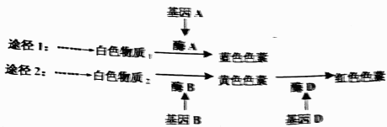
现有甲、乙两组纯合亲本杂交获F1，F1自交获F2，甲组F2性状分离比为9紫色：3红色：3蓝色：1白色，乙组F2性状分离比为9紫色：3红色：3绿色：1黄色。下列叙述错误的是
A.甲组亲本的表现型可能是红色和蓝色
B.若甲组F2中的蓝色与白色矮牵牛杂交，子代蓝色：白色为2:1
C.若乙组F2中的红色矮牵牛自由交配，子代中红色矮牵牛的比例为8/9
D.根据两组F2的性状分离比可以判定矮牵牛的花色遗传遵循自由组合定律
二、非选择题（本大题共5小题，共44分）
29.(6分）某地的食物网如下图，请回答下列问题：
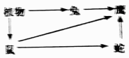
（1）在生态系统的各生物之间传递着生产者所固定能量的复杂 关系叫做食物网。
（2）鼠同化的能量的去路除了图中所示和未利用以外，还有 、 。
（3）假如鹰的食物中有2/5来自于兔，2/5来自于鼠，1/5来自于蛇。那么理论上，鹰若要增如20g体重，
需要消耗植物 g。(能量传递效率按10%计算）
（4）该生态系统中蛇被大量捕杀，则短时间内鼠的数量变化为 ，禁止捕杀蛇后，生态系统通过自我调节恢复稳态，这个调节过程属于 调节。
30.(7分）图1为番茄叶肉细胞中某种膜结构以及发生的部分生化反应示意图。图2为在充满N₂与CO₂的密闭容器中，用水培法栽培番茄（CO₂充足），测得图1中膜上O₂生成速率的变化曲线。
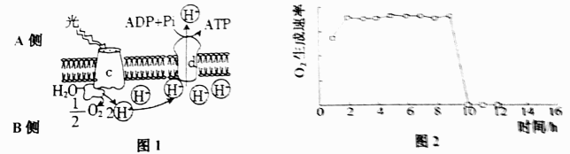
（1）图1中，甲所示生物膜A侧浓稠的液体称为 ，在有光照条件下膜A侧的H+浓度 膜B侧。水在光下裂解的产物除了图中所示外，还有 。在该膜上光能转变成的化学能贮存在ATP和
中。
（2）9～10h间膜生成O₂的速率迅速下降，推测最可能发生的环境因素变化是 。9～10h间3-磷酸甘油酸的合成速率变化是 。10h后容器内的O₂含量将 。
31.（7分）喷瓜的叶色受等位基因B、b控制；喷瓜的性别受a^{D}、a⁺、a^{d}三个基因控制，其显隐性关系是：a^{D}、a⁺、a^{d}（前者对后者完全显性）。a^{D}是决定雄性的基因a⁺是决定雌雄同株的基因，a^{d}是决定雌性的基因。叶色和性别独立遗传。现有一株叶色浅绿的两性植株为亲本自交获得F₁，F₁出现了叶色深绿雌性植株和叶色黄花苗（幼苗期死亡），F₁成熟植株自交获得F₂。请回答下列问题：
（1）控制叶色遗传的基因B、b之间的显隐性关系属于 显性。仅考虑性别，雄性植株的基因型是 。
（2）亲本的基因型是 ，F₁成熟植株中表现型有 种，F₂成熟植株中叶色浅绿的雌性植株比例为 。
（3）雌性植株与两性植株杂交，必须套袋的是 植株，杂交实验操作中 （选填“需要”或“不需要”）去雄。

32.（14分）回答下列（一）、（二）小题：
桑葚是一种很好的食用水果，也常用来制成果汁或酿成果酒。大致流程如下：
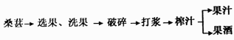
（1）在制作果汁时，为了增加出汁率和澄清度（用果汁透光率表示），常加入果胶酶。加酶后的某研究结果如下。
表：果胶酶剂量与果汁中果胶含量、透光率的关系
酶剂量（mL/L） | 0.05 | 0.08 | 0.10 | 0.13 | 0.15 | 0.17 | 0.19 | 0.21 | 0.23 | 0.25
果胶含量程度 | ++ | ++ | + | + | - | - | - | - | - | -
透光率（%） | 80 | 84 | 88 | 92 | 95 | 95 | 95 | 95 | 92 | 87
注：果胶含量程度“+”表示果胶阳性反应“-”表示果胶阴性反应
果汁中果胶的含量可用加入酒精的方法进行检测，其原理是 ，表中果胶阳性反应的现象是 。在生产应用中，考虑到生产成本因素，建议果胶酶的使用剂量为 mL/L。当果胶酶剂量超过0.21mL/L时，透光率反而下降，这时使果汁变浑浊的物质是 。
（2）酿酒时可用如图发酵瓶进行，原料装瓶后加入适量的蔗糖并接种，然后在适宜条件下进行发酵。
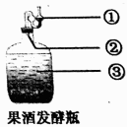
①当发酵瓶中 ，即表示发酵完毕。
②请在下列坐标中，画出瓶内发酵过程中菌种数量的变化曲线。
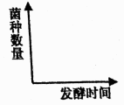
（3）下列关于果酒发酵瓶及发酵过程的叙述中，正确的是 。
A.①处应该有水，有利于隔绝内外气体的出入
B.②处应该伸入发酵瓶液面以下，有利于形成缺氧条件
C.③处果汁装瓶容量不超过2/3，以免发酵过程中液体冲出
D.不同温度下完成发酵的时间不同，而最终果酒的风味相同
（二）回答下列与家蚕养殖有关的生态工程与基因工程的问题：
（1）南方养蚕，常建立桑基鱼塘。桑基鱼塘的核心技术是 。
A.物质的良性循环技术 B.立体养殖技术
C.种殖业和畜牧业合理优化技术 D.生物防治技术
（2）通过桑基鱼塘等朴素的生态工程实践，可归纳出的生态工程原理是 。
（3）丝素蛋白是家蚕的一种分泌性复合蛋白，由丝素蛋白重链（FibH）、丝素蛋白轻链（Fibl）和P25糖蛋白组成。将Fibl基因导入大肠杆菌（不含质粒A）并实现表达的过程如图所示。
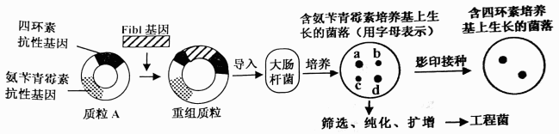
①构建重组质粒时要用到的工具酶是 。
②导入时，为了增加大肠杆菌的通透性，常用 处理大肠杆菌。
③接种在含氨苄青霉素培养基上的大肠杆菌，有的不能形成菌落，原因是 。
④影印接种就是用丝绒做成与平板大小相近的印章，然后把长有菌落的母平板倒置在丝绒印章上，轻轻印一下，再把此印章在新的培养基平板上轻轻印一下。经培养后，比较新平板上长出的菌落与母平板上的菌落位置，推测可能导入了重组质粒的菌落是 (用字母表示）。
⑤目的基因成功表达的标志是 。
33.（10分）类风湿性关节炎症状以关节慢性炎症为主。现要研究一种新药——新风胶囊（XFC)对类风湿性关节炎的疗效，药效以大鼠足跖的长度为指标。请根据下列提供的材料与用具完成有关问题。
材料与用具：XFC混悬液，LEF混悬液（治疗风湿性关节炎的一种有效药物），生理盐水，正常大鼠40只，类风湿性关节炎模型大鼠120只，大鼠饲料等。
注意：给药方式为灌胃；药物的疗效在连续给药30天后可显现。
（1）写出实验思路。 。
（2）设计一个用于记录实验结果的表格。 。
（3）可能的实验结论有： 。

普通高校招生选考科目教学测试
生物参考答案
一、选择题（本大题有28小题，每小题只有一个正确答案。每小题2分，共56分）
1—5CABDC 6—10ABDDC 11—15DCBBD 16—20DCCAD 21—25BADAB 26—28ACD
二、非选择题（本大题有5小题，共44分）
29. （6分，每空1分）
（1）营养
（2）被分解者利用 呼吸消耗以热能形式散失
（3）5600
（4）增加 负反馈
30．（7分，每空1分）
（1）叶绿体基质 小于 电子 NADPH
（2）光强度变为0 减小 减少
31．（7分，每空1分）
（1）不完全 a^{D}a⁺和a^{D}a^{d}
（2）Bba⁺a^{d} 4 1/15
（3）雌性 不需要
32.（14分，每空1分）
（一）（1）果胶不溶于酒精 出现絮状物 0.15 果胶酶
（2）①停止出现气泡
②（如图）
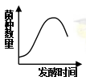
（3）C
（二）（1）A
（2）整体、协调、循环、再生
（3）①限制性核酸内切酶和DNA连接酶 ②氯化钙 ③没有导入质粒
④ b、c ⑤大肠杆菌合成丝素蛋白轻链(Fibl)
33.（10分）
（1）（6分）
①正常大鼠编号为A；类风湿性关节炎模型大鼠随机均分为3组，分别编号为B、C、D。
②测量每只大鼠的足跖长度并记录。
③C组每只大鼠灌胃适量且等量的LEF混悬液，D组每只大鼠灌胃适量且等量的XFC混悬液， A 、B两组灌胃适量且等量的生理盐水。
④四组大鼠饲喂适量且等量的大鼠饲料，在适宜且相同条件下饲养。
⑤连续给药30天后，测量大鼠足跖的长度并记录
⑥统计分析数据。
（2）（2分）
大鼠足跖长度结果记录表
组别 | A | B | C | D
给药前足跖的长度
给药后30天足跖的长度
（3）（2分）
①XFC对类风湿性关节炎有疗效，且比LEF更好
②XFC对类风湿性关节炎有疗效，且与LEF相近
③XFC对类风湿性关节炎有疗效，但比LEF差
④XFC对类风湿性关节炎没有疗效

